**Procesos estocásticos con renovación**Bryan Humberto Marín De la O, Mario Abdiel González Ambrosio, Kendal Alfonso Sosa Montes  
*Escuela de Ingeniería de Sistemas Informáticos, Universidad de El Salvador  
San Salvador, El Salvador.*brmarinag@hotmail.com  
marito.gonzale94@gmail.com  
kendal.alfonso37@gmail.com

**Abstract-- La investigación sobre los procesos estocásticos con renovación se condensa en la parte teórica donde se explica tanto los conceptos básicos, como las definiciones de una distribución apropiada para la aplicación de un proceso con renovación, y sus respectivas fórmulas, las cuales se aplica a la parte practica en donde se realiza un programa (en este caso en RStudio) aplicando un suceso de la vida cotidiana el cual es, el abastecimiento de botes de café en la casa de un colega, y verificando con datos reales la aplicación de los procesos estocásticos con renovación a un ejemplo en concreto.**

I. INTRODUCCION

El presente trabajo de divulgación científica tiene por finalidad realizar una aplicación de un proceso estocástico a un proceso con renovación. Puesto que podríamos considerar que, bajo ciertas condiciones ideales, existen posibilidades de que sucedan procesos estocásticos con procesos de renovación. Un ejemplo un tanto característico es el cambio de bombillos o luminarias en una ciudad, la alcaldía tiene una política de cambiar un bombillo o luminaria en el momento en que este comience a fallar. Asumiendo que cada luminaria tiene una vida útil de X años de uso, el proceso que involucra si una luminaria falla sigue característicamente un proceso de poisson para cada falla que se presente. Por lo tanto podríamos considerar el evento E que sería: “La probabilidad que fallen dos luminarias, una después de la otra”. Así una vez efectuada la Falla se reemplaza cada luminaria averiada por una nueva con la misma vida útil X definida anteriormente.

Los procesos estocásticos con procesos de renovación tienen la característica de que, al igual que en los procesos estocásticos normales, estos no dependen de su estado anterior, sino que dependen únicamente del estado presente y del estado futuro [1]. Tiene que ser así tanto para el proceso estocástico como para el proceso con renovación. Los procesos estocásticos con Renovación son de amplia utilidad en la vida diaria, por mencionar otras aplicaciones podría ser el de una fábrica que tenga inventarios de producto terminado y cuya política es de vender producto al tiempo que se reciben lotes del proceso productivo, esto así para no llegar a un punto de que la fábrica se llegue a quedar sin productos. Otra de las aplicaciones que se puede hacer a procesos estocásticos con Renovación es a una Cola con un servidor que reciba a los clientes al inicio del servicio con una distribución poisson y que sean atendidos bajo el mismo intervalo de tiempo o lo más próximo a este para que el flujo de atención de los clientes se mantenga “constante” de hecho son de amplias aplicaciones y estos procesos particulares deberían ser tomados en cuenta en cualquier curso de probabilidad o de procesos estocásticos.

La aplicación de la renovación se puede ver en muchas facetas de la vida cotidiana, y subconscientemente la aplicamos cuando un evento no sigue las reglas del negocio o simplemente cuando un evento fracasa, y este, por lo general trae perdidas, esto hace que tenga que cambiarse por uno que lo ejecute de manera correcta sabiendo que en algún momento termine un fracaso y se tenga que renovar nuevamente y así sucesivamente. En otras palabras, un proceso de renovación se verá como un proceso de conteo para el cual el tiempo de cada evento exitoso sea independiente respecto al siguiente, y a la vez, sean idénticamente distribuidos con una distribución arbitraria.

Por ejemplo, el hecho de cambiar un foco porque el actual dejo de funcionar y se renueva por uno que si funcione. Algunas otras aplicaciones incluyen el ciclo de un motor, comparar beneficios a largo plazo de diferentes pólizas de seguro, la regulación de un reloj para el perfeccionamiento de un mecanismo.

El lector puede notar que, lo más importante en un proceso de renovación es la medición de tiempo de un ciclo, es decir que la variable que más realce tiene en esta investigación, y en la vida cotidiana es el tiempo; el tiempo es una parte muy esencial en la vida del ser humano, es por eso que el modelado de un proceso con renovación debe ser aplicable a la vida cotidiana. En la presente investigación se documentó un suceso muy sencillo de abastecimiento de producto básico en la casa, con un modelo de línea de espera, en donde el lector podrá comprobar y verificar cuánto tiempo puede durar un producto básico, ya sea de cocina, limpieza, etc.; y en cuanto tiempo deberá abastecerse del mismo.

Pero, ¿Cómo llevar estos casos de lo real a lo probabilístico? ¿Cómo saber cuál es la probabilidad que un evento sea de fracaso en un determinado tiempo? o ¿cómo realizar un programa informático para representar un proceso estocástico con renovación? Todo esto se presenta en este documento de forma sencilla y detallada, demostrando la aplicación de procesos estocásticos con renovación.

II. OBJETIVOS

* Explicar la teoría y los conceptos básicos y formulas aplicables a procesos estocásticos con renovación.
* Aplicar la teoría de procesos estocásticos con renovación a ejemplos básicos y cotidianos de la vida real, así como, detallar algunos casos especiales de los mismos.
* Brindar un ejemplo especifico aplicado al tema correspondiente, usando el lenguaje de programación R Studio, y demostrar así la utilidad de los procesos estocásticos con renovación en la cotidianidad

III. DEFINICION DE CONCEPTOS BASICOS

**Variables aleatoria independientes e idénticamente distribuidas:** Cada una de las variables aleatorias tienen la misma probabilidad de distribución que las otras y todas son independientes mutuamente.

**Proceso de renovación:** Estudia una clase de procesos estocásticos conocidos como procesos de conteo, es decir, procesos que registran el número de repeticiones de cierto evento, con la característica de que los tiempos de ocurrencia entre dos eventos consecutivos son variables aleatorias no negativas, independientes e idénticamente distribuida

**Teoría de colas:** teoría que estudia factores como el tiempo de espera medio en las colas o la capacidad de trabajo del sistema sin que llegue a colapsarse.

**Distribución Poisson:** Distribución de probabilidad discreta que expresa, a partir de una frecuencia de ocurrencia media, la probabilidad de que ocurra un determinado número de eventos durante cierto período de tiempo. Concretamente, se especializa en la probabilidad de ocurrencia de sucesos con probabilidades muy pequeñas, o sucesos "raros"

**Distribución exponencial:** Es un caso particular de distribución gamma con k = 1. Además, la suma de variables aleatorias que siguen una misma distribución exponencial es una variable aleatoria expresable en términos de la distribución gamma

**Cadena de Márkov:** Tipo especial de proceso estocástico discreto en el que la probabilidad de que ocurra un evento depende solamente del evento inmediatamente anterior. Esta característica de falta de memoria recibe el nombre de propiedad de Markov.

**Proceso estocástico:** Sucesión de variables aleatorias que evolucionan en función de otra variable, generalmente el tiempo. Cada una de las variables aleatorias del proceso tiene su propia función de distribución de probabilidad y pueden o no, estar correlacionadas entre ellas.

IV. DESCRIPCION DE UN PROCESO ESTOCASTICO CON RENOVACION

Para poder hablar de un proceso estocástico con renovación, tenemos que saber primero ¿Qué es un proceso estocástico? Son una colección de variables aleatorias donde ${\{X(t)\}}_{t∈T}$ con $T ⊆ R$.

Y se lee como: “El estado de un proceso en un intervalo de tiempo válido dentro del conjunto de los reales”[2]. Aunque suene confuso, la realidad es otra, ya que lo dicho según Romero, R & Rodríguez, N. (2011)[3] nos hace ver que es más sencillo de lo que parece, porque solo realizamos un conteo entre dos eventos consecutivos nos dará variables positivas, independientes e idénticamente distribuidas una frente a la otra. Como podemos darnos cuenta, lo importante de un proceso de renovación es la medición de los tiempos que transcurren durante el período de observación.

Pero ojo, solo hemos estado hablando de la teoría de renovación, para entender que es un proceso de renovación markoviano (o dicho de otra manera, procesos de Markov con renovación) debemos de conocer cómo funcionan las cadenas de Markov, con un pequeño ejemplo: “Muchos sistemas tienen la propiedad de que dado el estado presente, los estados pasados no tiene influencia en la evolución futura del sistema”[4]. Esta propiedad de “pérdida de memoria” es a lo que nosotros llamaremos como cadena de Markov.

Gracias a estas dos afirmaciones podemos decir entonces que un proceso de Markov con proceso de renovación es en realidad una combinación de ambas. Es decir, hacemos un conteo de cualquier evento a observar, con la peculiaridad que estos eventos son independientes uno con respecto al otro.

Para poder proceder a esto con mayor detalle, deberemos de estudiar las fórmulas que aquí se utilizan, comprender el uso de dicha fórmula, implementarlo y en base a los conocimientos previos y a estas fórmulas hacer un modelo eficiente de este proceso aplicado para la realidad.

Uno de los casos más viables para demostrar la veracidad de su uso en la realidad es en un sistema de colas; si bien es cierto, las colas tienen su propia teoría y funcionamiento, aplica el principio de proceso de renovación y lo podemos ver en diversos casos cotidianos: en la cola de un banco, esperando nuestro turno para recibir atención al cliente en alguna agencia telefónica nacional, a la hora de inscribir las materias de la universidad, incluso, yendo al supermercado e ir a pagar en caja; todos y cada uno de ellos aplica exactamente el mismo proceso de renovación, con tiempos de llegada y de salida independientes una con respecto a la otra. A través del modelo, podemos observar que este proceso está presente en nuestra cotidianidad y la aplicamos sin darnos cuenta de este proceso.

V. DESCRIPCION DE PROCESOS ESTOCASTICOS CON RENOVACION

(Parte de la pagina 186 del libro de mejia :v )

VI. APLICACIÓN DE UN PROCESO ESTOCASTICO CON PROCESOS DE RENOVACION UTILIZANDO R

Para demostrar un ejemplo claro sobre lo que es un proceso estocástico con renovación utilizaremos el siguiente problema modelado, el cual data de un proceso de renovación de botes de café de la familia Marín. Concretamente se realizara el estudio de la siguiente manera: Se observa durante ciertos días las tasas de café preparadas por la familia Marín y se determina por medio de un promedio la cantidad media de toma de tasas de café por día, ahora en si lo que observamos es en cuanto tiempo se terminaran los botes de café que compra la familia Marín, por lo tanto se observó y se determinó que en promedio se consume aproximadamente 3 botes de café Listo en 4 días, ahora bien. Para poder modelar este proceso de renovación utilizaremos un sistema de colas con comportamientos de entrada de tipo Exponencial y comportamiento de salidas de tipo exponencial también. Puesto que para simplificaciones del problema, saldrá más factible la solución del problema propuesto.

Cabe destacar que el modelo de colas como proceso de renovación es válido en cualquier tipo de colas que tenga la notación M/M/1, lo cual al estar en un único servidor las “peticiones” de botes de café, se garantizara en algún momento la renovación del mismo. [5]. Por amor a la simplicidad utilizaremos un modelo de colas como proceso de renovación.

Para comprobar también que el proceso de solución es válida, se utilizara también el software externo de Orstat2000, el cual puede simular colas, entre otros tipos, de tipo M/M/c con c=1 para verificar que cuando n tiende a infinito la cola se estabilizara en un servicio continuo. Esto con el fin de verificar la valides de una cola como proceso de renovación como tal.

Al ejecutar el Script en RStudio llamado: “solucionCafeFamMarinConColas.R” se obtendrán los siguientes resultados en la ventana de consola:

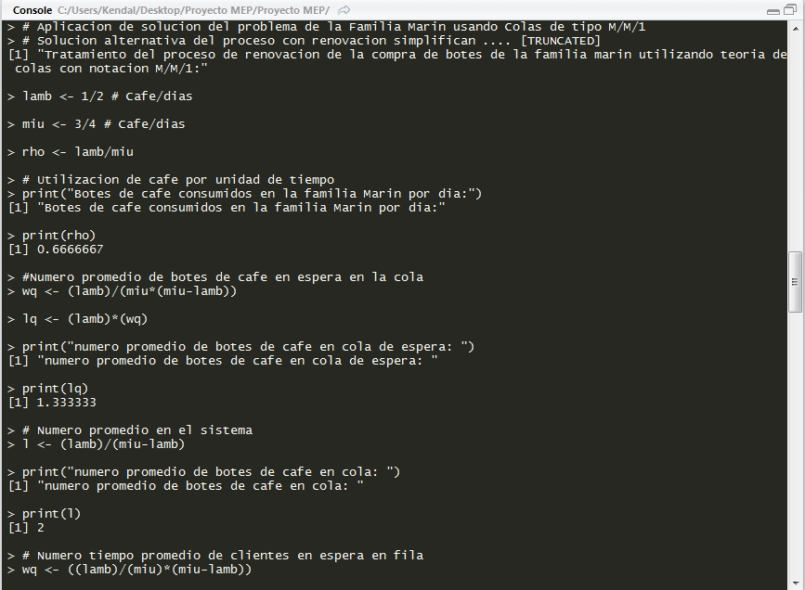

Fig 1: Resultado de Rho para un Lambda de 0.5 y miu de 0.75

Como podemos observar en la Figura 1, con los siguientes valores de lambda y miu, obtenemos un valor de rho que es de 0.666667 que equivale al factor de atención del sistema, en este caso es el factor de botes de café consumidos por día en la familia Marin. Este valor nos será útil más adelante.

Como ya se conocen lambda y miu, se pueden obtener más valores como el número promedio de botes en la cola de espera de la familia Marín, que es de 1.33333 y El numero promedio de botes de café en el sistema, el cual es de 2. Con estos resultados preliminares se puede deducir que en la Familia Marín necesariamente tiene que haber existencias de café para poder suplir su demanda del mismo.

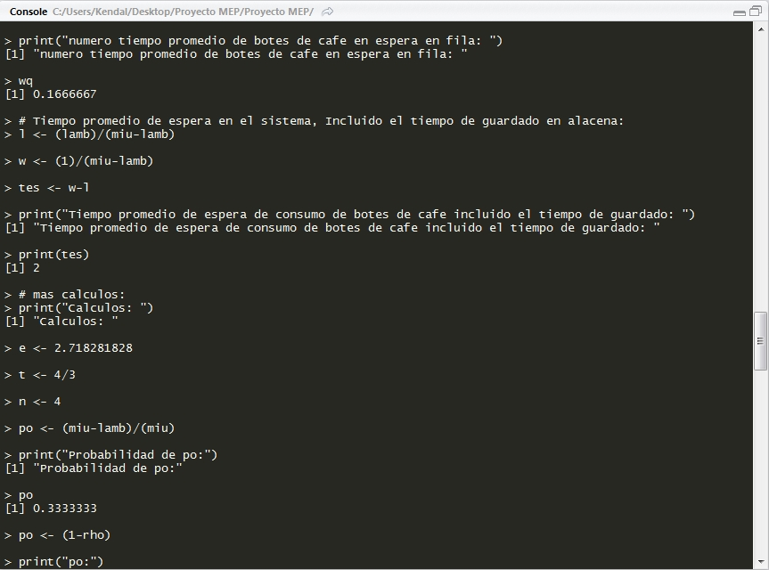

Fig. 2: Tiempo promedio de botes de café en espera en la cola, tiempo promedio de espera del sistema, tiempo promedio de espera de consumo de botes de café y probabilidad de Po.

En la Figura 2 podemos apreciar que el tiempo de espera de los botes de café en la familia Marín es bastante corto con un valor de 0.1666667, a comparación con otros tipos de inventarios medibles por medio de teoría de colas. Además del tiempo de espera de consumo de los botes que es de 2 botes o unidades. Y la Probabilidad de que al inicio haya café en la cola es de 0.33333.

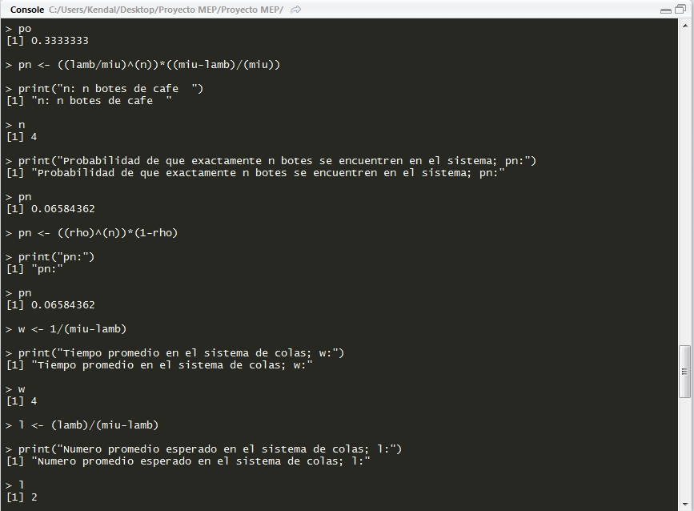

Fig. 3: Probabilidad de que hayan n botes cuando n =4, Tiempo promedio en el sistema de colas y numero promedio esperado en el sistema de colas.

En la Figura 3 se puede observar que la probabilidad que se encuentren 4 botes de café en la cola es de 0.06584362, esto es debido a que la tasa de consumo de café de la familia Marín es alta, seria levemente imposible que se puedan encontrar exactamente 4 botes de café en un determinado día. Al menos hasta en la renovación.

Siguiendo con el tiempo promedio del sistema es de 4 días, y el tiempo promedio esperado en el sistema de colas es de 2 días.

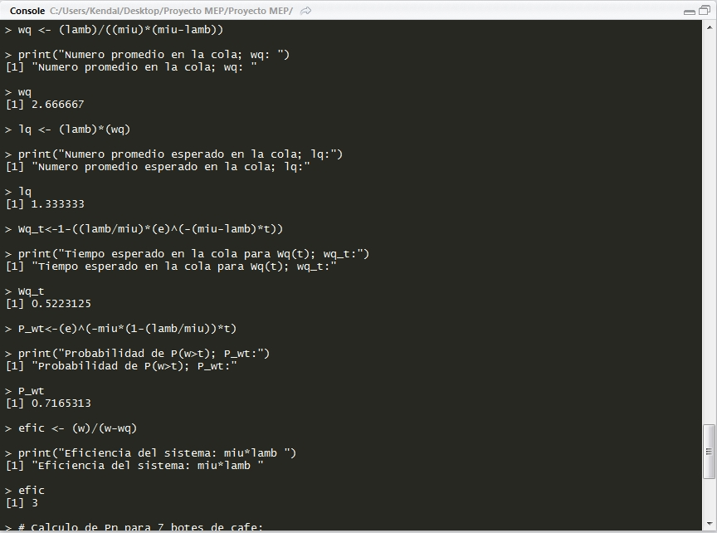

Fig. 4: Numero de botes promedio en la cola, Numero promedio esperado en la cola, tiempo esperado en la cola para Wq(t) probabilidad de P(w>t) y eficiencia del sistema propuesto.

En la figura 4 podemos observar que los resultados para el numero promedio de botes en la cola es de 2.666667 botes de café, el numero promedio esperado en la cola es de 1.333333, el tiempo esperado en la cola para wq(t) es de 0.5223125, la probabilidad de P(w>t) es de 0.716531 y finalmente la eficiencia del sistema es de 3.

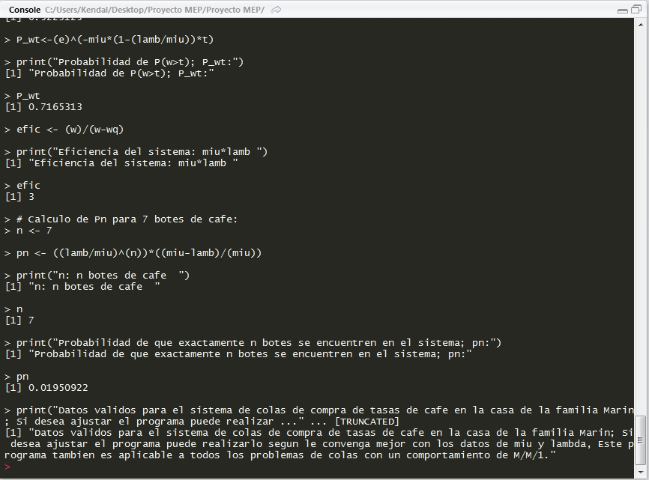

Fig. 5: Probabilidad de que hayan exactamente 7 botes de café.

En la figura 5 se puedo observar que la probabilidad de que hayan 7 botes de café es de 0.0195, Esta probabilidad es muy baja debido a que en este caso se considera que solo hay 4 botes de café siempre disponible, no habrán mas botes de café disponibles si se consumen a menos que exista una posibilidad ínfima que no se consuma café por unos días. Pero siendo esa posibilidad exageradamente baja refleja la casi imposibilidad de que se encuentren 7 botes de café en la cola.

Como hemos observado, el simple hecho de asumir un proceso de renovación como cola no dice mucho acerca del comportamiento de la cola con una cantidad exagerada de botes en la cola, por lo tanto se hace necesario auxiliarse de un programa que es capas de simular colas a nivel de simulación de entradas y salidas.

Con Orstat2000 se demostrara la “estabilización” de la cola cuando el proceso de servicio de la cola se vuelve constante. En el momento en que los servicios son igualmente constantes que las entradas de botes de café, es cuando se dice que el proceso estocástico cumple con la propiedad de renovación como tal.

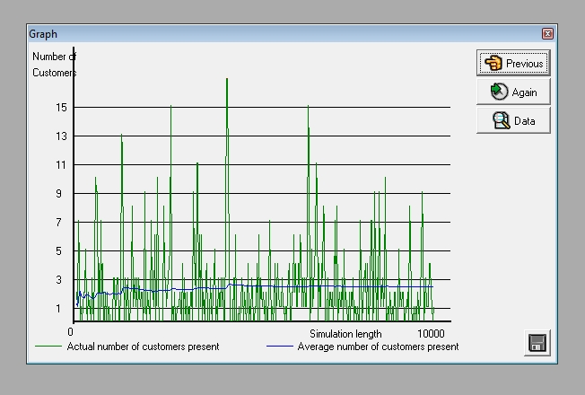

Fig. 6: Estabilización del servicio de colas de botes de café.

Finalmente con los valores de lambda y miu para la simulación dan como resultado que la cola cuando pasa cierto tiempo, tiende a estabilizarse la entrada de botes de café con el tiempo de una manera aproximadamente uniforme.

VII. CONCLUSIONES

• Se concluye, de manera clara la teoría de los procesos estocásticos con renovación y su uso fundamental en la vida cotidiana, no solo en un experimento aislado, sino aplicativo, así como también el uso de fórmulas fundamentales que lo sustentan.

• Se aplicó la teoría de renovación, mediante la programación, en concreto R Studio, aplicado a un suceso común sobre abastecimiento de un producto, en tal caso, del café que se consume en un hogar; pero también se detalla que puede aplicarse a otros productos, dando así una mayor cobertura al ejemplo aplicativo y demostrando el uso de renovación.

• Se concluye que, la teoría de colas se aplica a un proceso estocástico, y también a un proceso con renovación, dejando claro que cada evento que sigue después de otro se aplica a sistema de líneas de espera, y estos son independientes uno del otro, y a su vez están distribuidos uniformemente, que es la base fundamental de los procesos estocásticos con renovación, demostrando su validez y confirmación con la teoría y su debida aplicación a esta.

REFERENCIAS

[1]: A First Course in Stochastic Processes (Samuel Karlin, Howward M. Taylor), Pág. 183-256

[2]: Introducción a los procesos estocásticos. (Sin fecha). Recuperado de http://www.um.es/or/ampliacion/node6.html

[3]: Romero, R. & Rodríguez, N. (20/01/2004). Informe Oral Procesos de Renovación. Recuperado de: http://es.slideshare.net/norlan9886/proceso-de-renovation

[4]: Tarazón Acuña, I. (2004). Teoría de Renovación y Procesos de Renovación Markovianos (p. 33). Hermosillo, Sonora, MX. Universidad de Sonora.

[5]: Basic Queueing Theory, Dr. János Sztrik